
АДМИНИСТРАЦИЯ ГОРОДА ЮГОРСКА
Ханты-Мансийского автономного округа - Югры

ДЕПАРТАМЕНТ

МУНИЦИПАЛЬНОЙ СОБСТВЕННОСТИ

И ГРАДОСТРОИТЕЛЬСТВА

628260, Российская Федерация, ИНН/КПП 8622011490/862201001
Тюменская область, Ханты-Мансийский автономный округ - Югра ОГРН 1058600313914 ОКПО 78217373
город Югорск, ул. 40 лет Победы, 11
e-mail: dmsig@yugorsk.ru
adm@ugorsk.ru
факс: (34675) 5-00-10

от 06.07.2013__ № 01/1629

Извещение о проведении запроса котировок

Уважаемые господа!
Номер извещения на официальном сайте:______________________________
Департамент муниципальной собственности и градостроительства администрации города Югорска приглашает принять участие в размещении муниципального заказа способом запроса котировок на право заключения муниципального контракта на изготовление и установку столбов указателей направлений и указателей улиц города Югорска.
Предмет муниципального контракта: оказание услуг по изготовлению и установке столбов указателей направлений и указателей улиц города Югорска.
Характеристика и объем оказываемых услуг:
№ п/п | Код ОКДП | Наименование услуг | Характеристика выполняемых услуг | Ед. изм. | Кол-во
1. | 9422110 | Изготовление и установка столбов с указателями направлений | Характеристика указана в техническом задании (приложение № 1 к котировочной заявке)  - размеры указателей должны соответствовать утвержденным эскизам;  - корпус и рама крепления указателя должны быть изготовлены из стали листовой нержавеющей, толщиной 8,0 мм и толщиной 4,0 мм с нанесением красочного покрытия порошковым способом;  - указатель должен быть изготовлен из пластика толщиной не менее 5 мм;  - надпись на указателе изготавливается на самоклеящейся светоотражающей пленке двух цветов синего и белого и соответствовать утвержденным эскизам;  - в каждой раме крепления указателя должно быть предусмотрено 2 крепления;  - столбы изготавливаются из труб стальных квадратных (ГОСТ 8639-82) размером: 140x140 мм, толщина стенки не менее 6 мм;  - столбы изготавливаются из труб стальных квадратных (ГОСТ 8639-82) размером: 100x100 мм, толщина стенки не менее 6 мм;  - бетонирование столбов должно производится бетоном тяжелый, крупность заполнителя: 20 мм, класс В15 (М200);  - крепление столба должно с закладными анкерными болтами  - установка на территории г. Югорска согласно заявки заказчика | Шт. | 10
2. | 9422110 | Изготовление и установка указателей улиц города Югорска | Характеристика указана в техническом задании (приложение № 2 к котировочной заявке)  - размеры указателей должны соответствовать утвержденным эскизам;  - корпус и рама крепления указателя изготовлена из стали листовой нержавеющей, толщиной 8,0 мм и толщиной 4,0 мм с нанесением красочного покрытия порошковым способом;  - указатель должен быть изготовлен из пластика толщиной не менее 5 мм;  - надпись на указателе изготавливается на самоклеящейся пленке двух цветов синего и белого и соответствовать утвержденным эскизам;  - в каждой раме должно быть предусмотрено размещение 2-х указателей улиц  - должно быть предусмотрено не менее 2-х креплений рамы указателя к столбу;  - установка на территории г. Югорска согласно заявки заказчика | Шт. | 100
Максимальная цена муниципального контракта: 428 000 (Четыреста двадцать восемь тысяч) рублей.
В цену контракта должны быть включены расходы на перевозку, страхование, уплату таможенных пошлин, налогов, сборов и других обязательных платежей, включая НДС.
Цена контракта является твердой и не может меняться в ходе исполнения настоящего контракта.
Источник финансирования: бюджет города Югорска на 2013 год.
Место оказания услуг: 628260, Ханты-Мансийский автономный округ - Югра, Тюменская область, г. Югорск.
Срок и условия оплаты: заказчик производит оплату по безналичному расчету
- 30% от цены контракта, в течение 15 календарных дней, после подписания Заказчиком муниципального контракта;
- оставшиеся 70% цены контракта, в течение 15 календарных дней, после подписания Заказчиком акта оказания услуг.
Срок оказания услуг:
начало выполнения работ: с даты заключения муниципального контракта;
окончание работ: до 30 сентября 2013 года.
Срок и объем предоставления гарантии качества оказываемых услуг:
- объем предоставления гарантии на оказываемые услуги предусмотрен на весь объем услуг, выполненных Подрядчиком;
- гарантийный срок на оказываемые услуги устанавливается в 12 календарных месяцев с момента подписания акта об оказании услуг Муниципальным заказчиком.
Требования к качеству оказываемых услуг: работы должны быть выполнены в соответствии с требованиями государственных стандартов (ГОСТ) и строительных норм и правил (СНиП).
Требование к участнику размещения заказа:
1. Отсутствие в реестре недобросовестных поставщиков сведений об участниках размещения заказа.
В случае Вашего согласия принять участие в выполнении работ, прошу направить котировочную заявку (Форма 1) по адресу: 628260, Администрация города Югорска, управление экономической политики, ул.40 лет Победы,11, каб.310, г. Югорск, Ханты Мансийский автономный округ - Югра, Тюменская область. Е-mail: omz@ugorsk.ru
Срок подачи котировочных заявок: прием котировочных заявок осуществляется в рабочие дни с 9.00 часов по местному времени «_31_» июля 2013 г. до 13.00 часов по местному времени «12» августа 2013 г.
Любой участник размещения заказа вправе подать только одну котировочную заявку, внесение изменений в которую не допускается.
Проведение переговоров между Муниципальным заказчиком и участником размещения заказа в отношении поданной им котировочной заявки не допускается.
Котировочная заявка, поданная в письменной форме, должна быть подписана руководителем и скреплена соответствующей печатью в случае ее наличия. Подчистки и исправления не

допускаются, за исключением исправлений, парафированных лицами, подписавшими котировочную заявку.
Котировочная заявка, поданная в форме электронного документа, должна быть с электронной подписью, соответствующей требованиям Федерального закона от 6 апреля 2011 г. №63-ФЗ «Об электронной подписи».
Котировочные заявки, поданные после дня окончания срока подачи котировочных заявок, не рассматриваются и в день их поступления возвращаются участникам размещения заказа, подавшим такие заявки.
Котировочные заявки отклоняются, если они не соответствуют требованиям, установленным в настоящем запросе котировок, или предложенная в котировочных заявках цена товаров превышает максимальную цену, указанную в настоящем запросе котировок.
Срок подписания победителем муниципального контракта:
– победитель в проведении запроса котировок должен предоставить заказчику подписанные со своей стороны два экземпляра муниципального контракта в срок не позднее семи календарных дней со дня подписания протокола рассмотрения и оценки котировочных заявок.
Муниципальный контракт с победителем в проведении запроса котировок будет подписан не ранее семи дней со дня размещения на официальном сайте протокола рассмотрения и оценки котировочных заявок и не позднее, чем через 20 дней со дня подписания указанного протокола.
Уведомляю Вас, что направление Заказчиком запроса котировок и представление поставщиков котировочной заявки не накладывает на стороны никаких обязательств.
В связи с необходимостью своевременного заключения контракта Муниципальный заказчик в соответствии с п. 2 ст. 160, 434 Гражданского Кодекса Российской Федерации допускает при заключении контракта использование Подрядчиком факсимильного воспроизведения подписи с помощью средств механического копирования, электронно-цифровой подписи.
Стороны признают равную юридическую силу подписи собственноручной, подписи факсимиле и электронной подписи при заключении муниципального контракта.
Возможность заказчика принять решение об одностороннем отказе от исполнения контракта в соответствии с гражданским законодательством: не предусмотрено.
Контактные лица заказчика: Некрасова Анна Константиновна, заместитель начальника управления архитектуры и градостроительства департамента муниципальной собственности и градостроительства администрации города Югорска, тел.(34675) 5-00-16.

Первый заместитель главы администрации
города-директор департамента муниципальной
собственности и градостроительства С.Д. Голин

Приложение № 1
к извещению о проведении запроса котировок

ТЕХНИЧЕСКОЕ ЗАДАНИЕ
на оказание услуг по изготовлению и установке столбов указателей направлений

Место оказания услуг: 628260, Ханты-Мансийский автономный округ - Югра, Тюменская область, г. Югорск.

Характеристика оказываемой услуги

№  п/п | Наименование услуги | Эскиз | Характеристика | Количество
1 | Изготовление и установка столбов с указателями направлений | 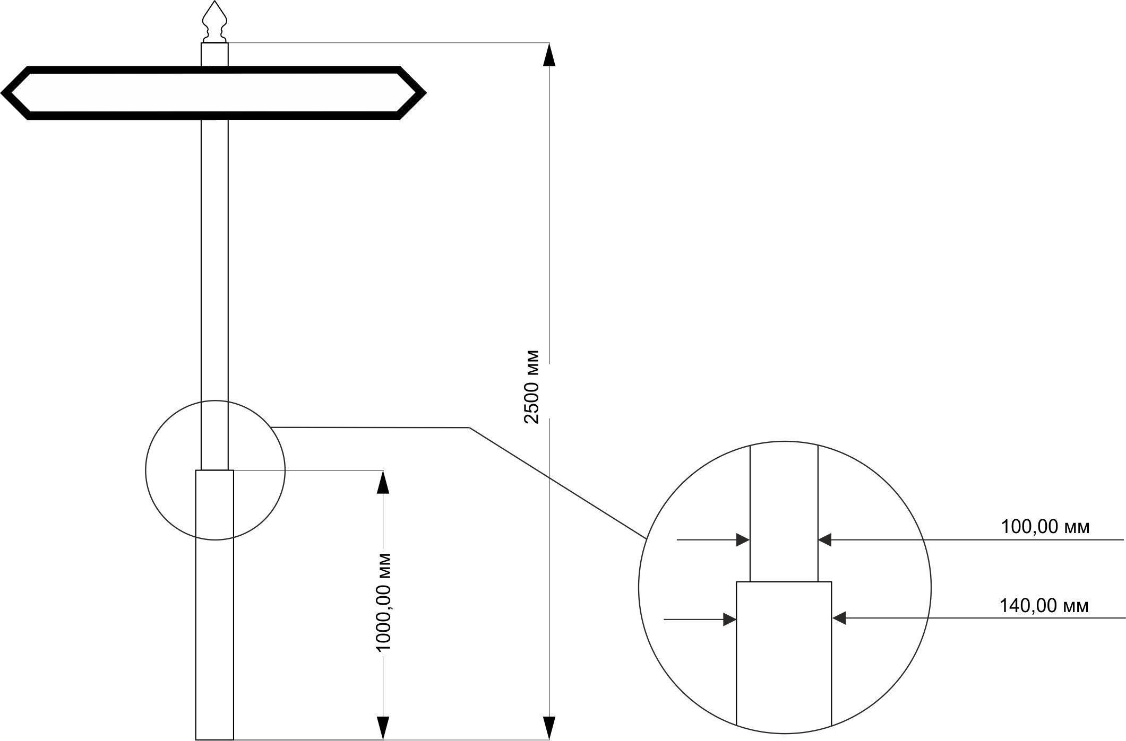  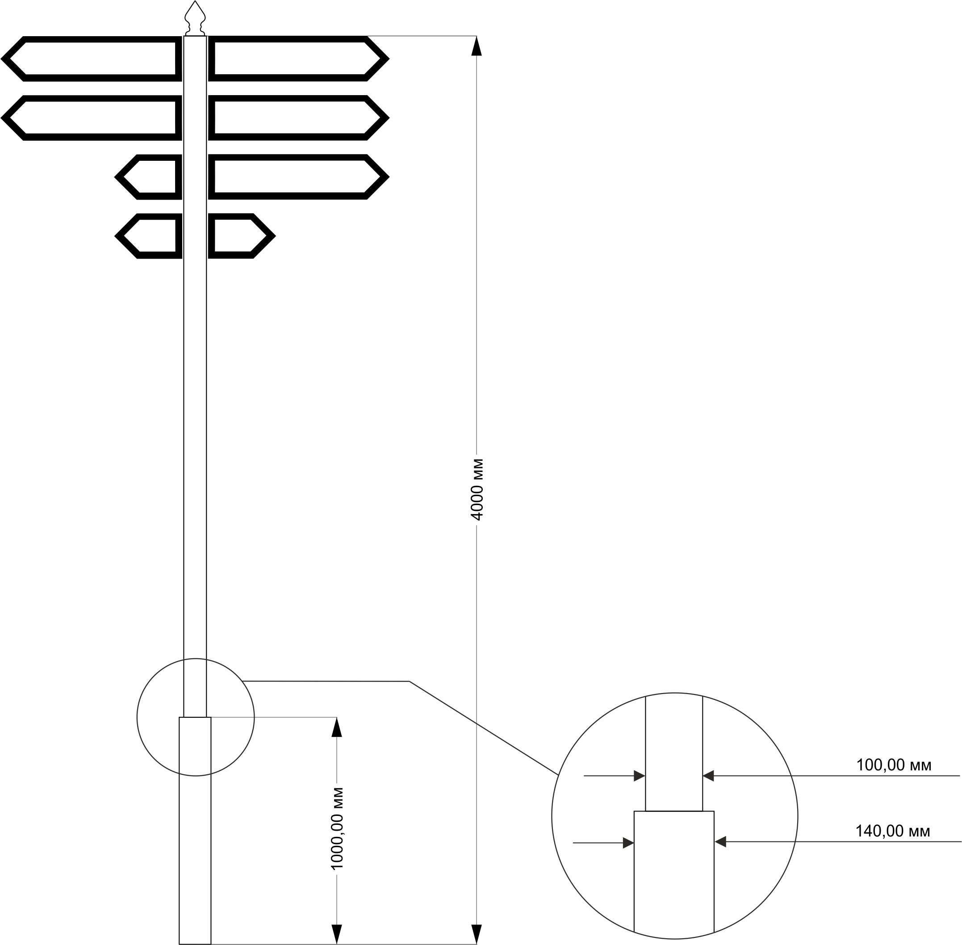 | - размеры указателей должны соответствовать утвержденным эскизам;  - корпус и рама крепления указателя изготовлена из стали листовой нержавеющей, толщиной 8,0 мм и толщиной 4,0 мм с нанесением красочного покрытия порошковым способом;  - указатель должен быть изготовлен из пластика толщиной не менее 5 мм;  - надпись на указателе изготавливается на самоклеящейся светоотражающей пленке двух цветов синего и белого и соответствовать утвержденным эскизам;  - в каждой раме крепления указателя должно быть предусмотрено 2 крепления;  - столбы изготавливаются из труб стальных квадратных (ГОСТ 8639-82) размером: 140x140 мм, толщина стенки не менее 6 мм;  - столбы изготавливаются из труб стальных квадратных (ГОСТ 8639-82) размером: 100x100 мм, толщина стенки не менее 6 мм;  - бетонирование столбов должно производится бетоном тяжелый, крупность заполнителя: 20 мм, класс В15 (М200);  - крепление столба должно с закладными анкерными болтами  - установка на территории г. Югорска согласно заявки заказчика | 10 шт.

Приложение № 2
к извещению о проведении запроса котировок

ТЕХНИЧЕСКОЕ ЗАДАНИЕ
на оказание услуг по изготовлению и установке указателей улиц города Югорска

Место оказания услуг: 628260, Ханты-Мансийский автономный округ - Югра, Тюменская область, г. Югорск.

Характеристика оказываемой услуги

№  п/п | Наименование услуги | Эскиз | Характеристика | Количество
1 | Изготовление и установка указателей улиц города Югорска | 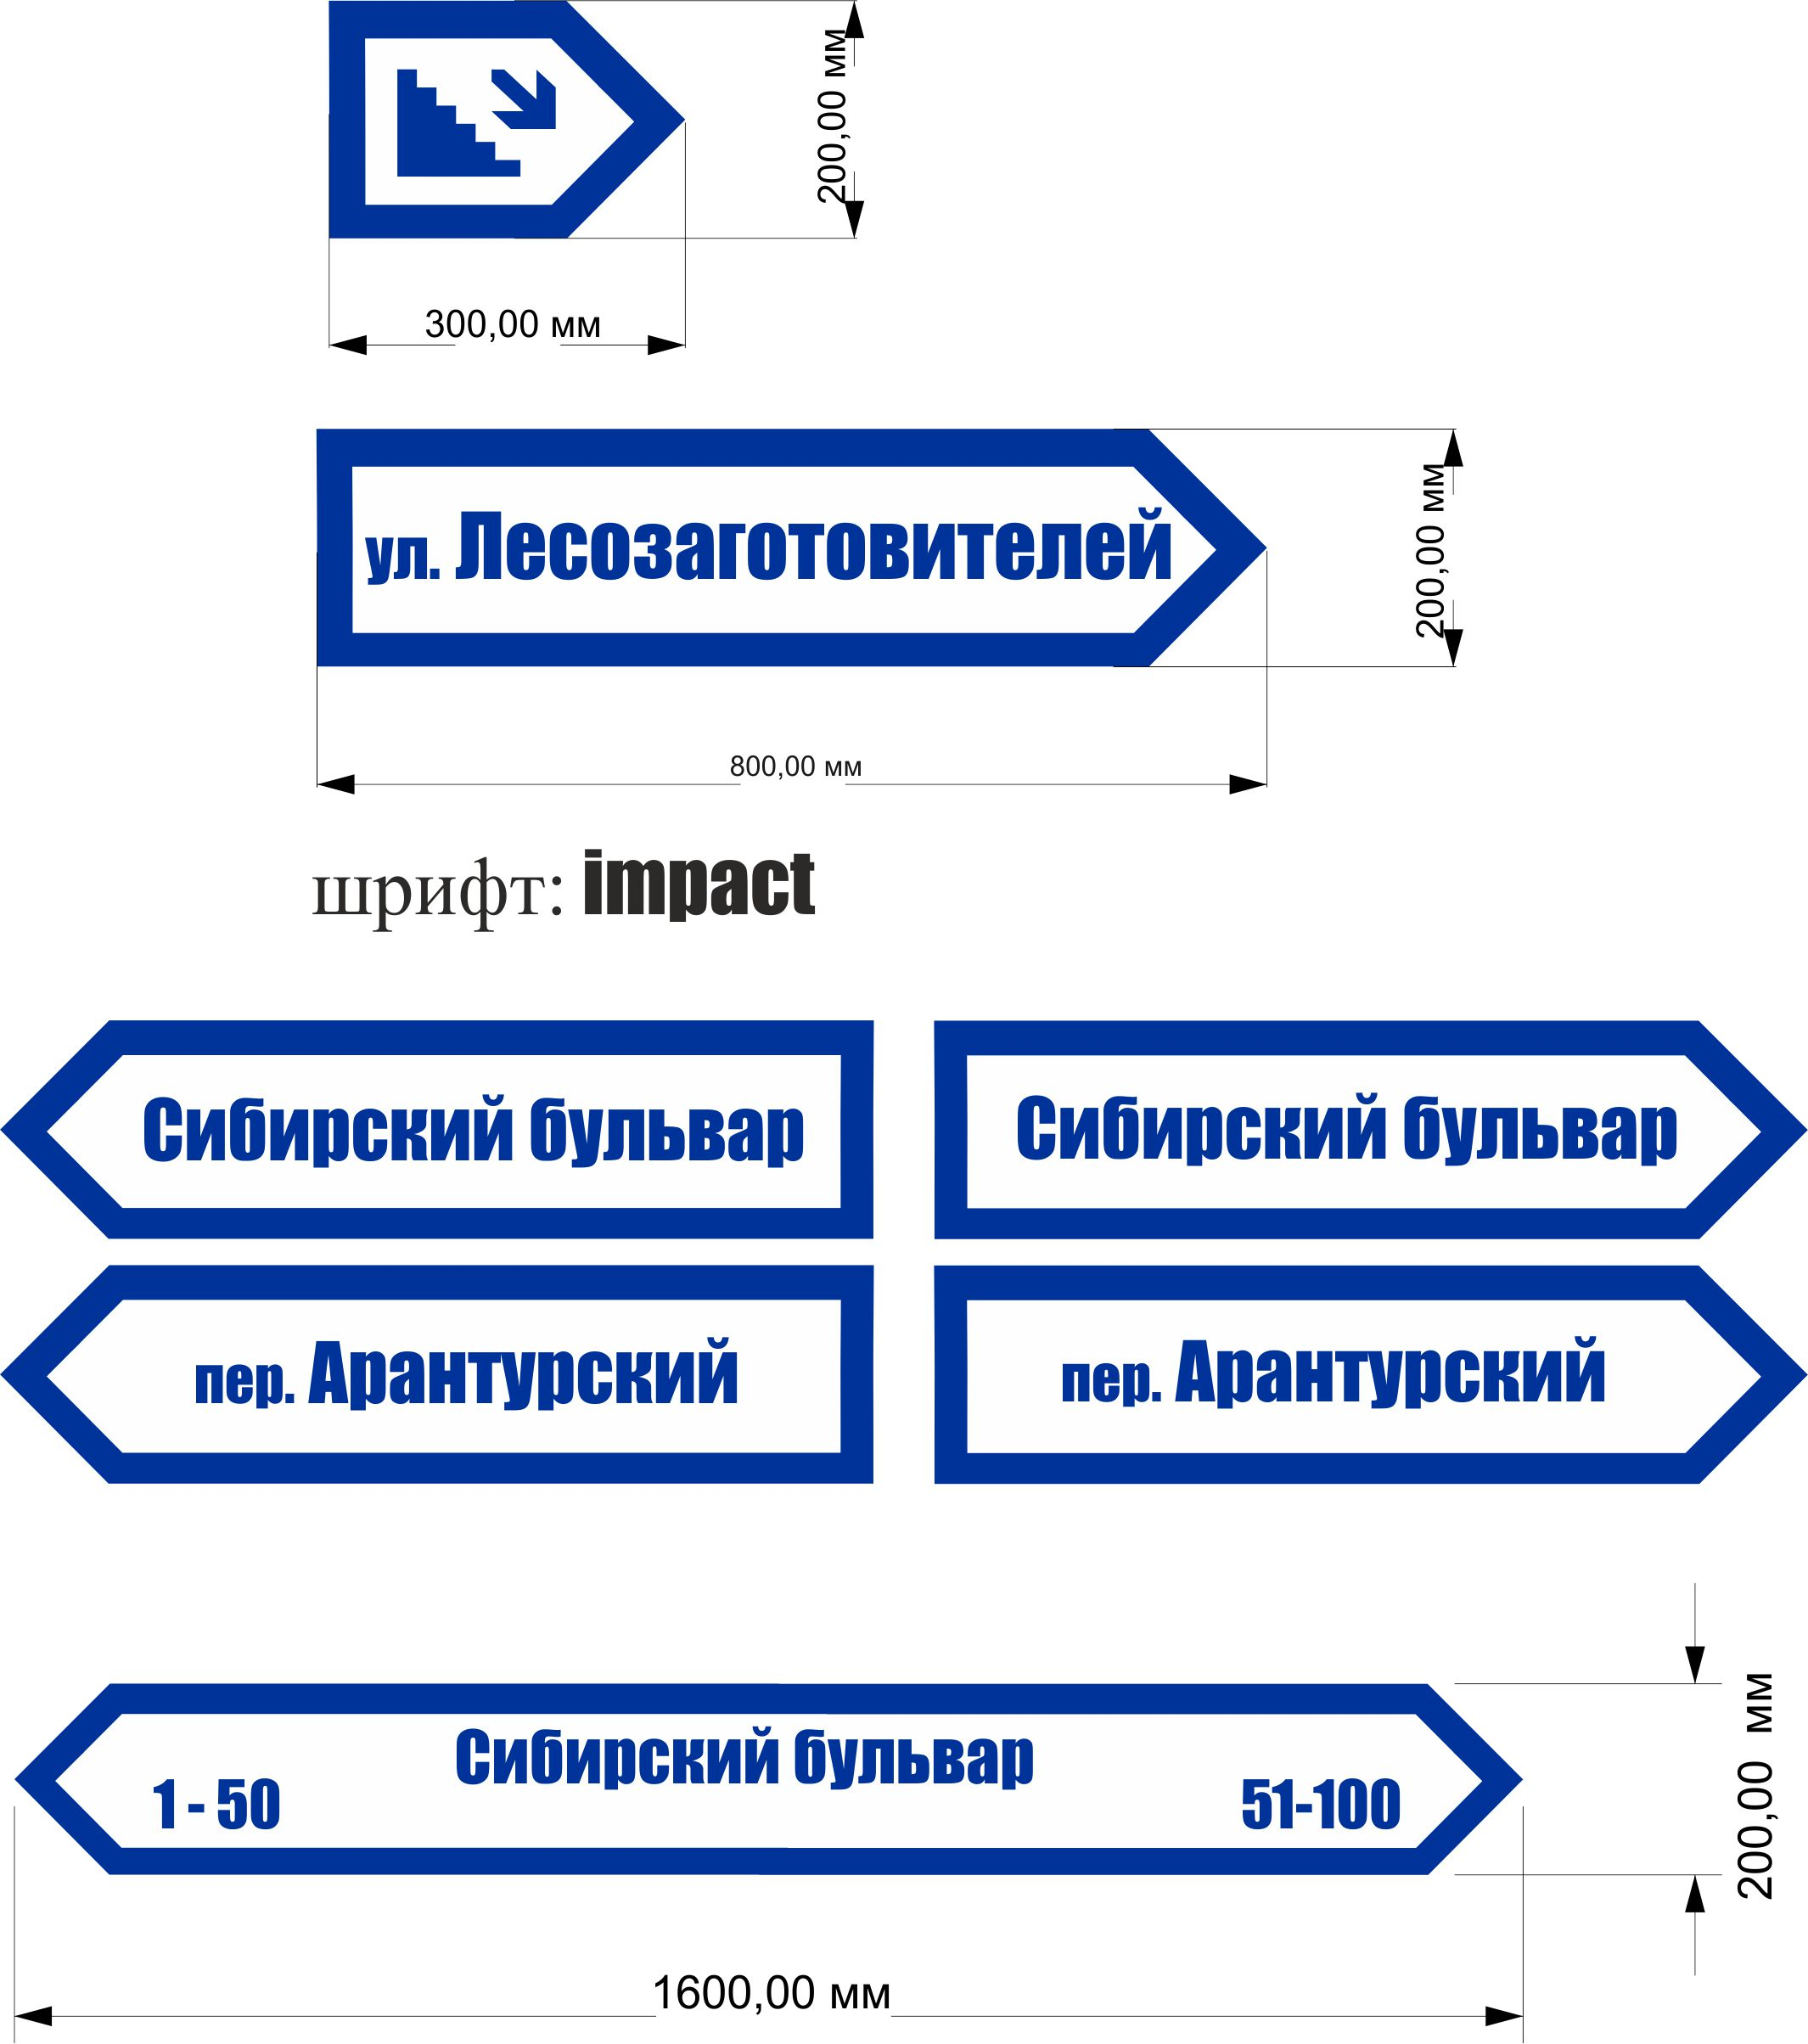 | - размеры указателей должны соответствовать утвержденным эскизам;  - корпус и рама крепления указателя изготовлена из стали листовой нержавеющей, толщиной 8,0 мм и толщиной 4,0 мм с нанесением красочного покрытия порошковым способом;  - указатель должен быть изготовлен из пластика толщиной не менее 5 мм;  - надпись на указателе изготавливается на самоклеящейся пленке двух цветов синего и белого и соответствовать утвержденным эскизам;  - в каждой раме должно быть предусмотрено размещение 2-х указателей улиц  - должно быть предусмотрено не менее 2-х креплений рамы указателя к столбу;  - установка на территории г. Югорска согласно заявки заказчика | 100 шт.

Форма 1
В Единую комиссию
по размещению заказов

КОТИРОВОЧНАЯ ЗАЯВКА

Дата ________

Уважаемые господа!

Изучив запрос котировок от «____»_________201__года №___, номер извещения на официальном сайте:_________________________, получение которого настоящим удостоверяется, мы,
_____________________________________________________________________________
(указывается сведения об участнике размещения заказа: наименование (для юридического лица), фамилия, имя, отчество(для физического лица, в том числе индивидуального предпринимателя)
предлагаем оказать услугу в соответствии с эскизом и в полном соответствии с условиями запроса котировок.
О себе сообщаем:
- место нахождения (для юридического лица):__________________________________________________
- место жительства (для физического лица, в том числе индивидуального предпринимателя):_________________________________________________________________________
- идентификационный номер налогоплательщика (ИНН) _________________________________________
- банковские реквизиты:____________________________________________________________________
- КПП (для юридических лиц)_______________________________________________________________
- номер контактного телефона: _______________________________________________________________
Данной заявкой мы выражаем своё согласие исполнить условия контракта, указанные в извещении о проведении запроса котировок от «___»_______201___г. №______номер извещения на официальном сайте:_________________________с ценой контракта ______________________рублей и на следующих условиях:
В цену услуг включены расходы на перевозку, страхование, уплату таможенных пошлин, налогов, сборов и других обязательных платежей, включая НДС (в случае если участник размещения заказа не является плательщиком НДС, то необходимо указать « без НДС»).
Мы согласны исполнить условия контракта, указанные в извещении о проведении запроса котировок.
Дополнительно мы принимаем на себя следующие обязательства: __________________________________
__________________________ ______________ __________________________
Должность подпись (Ф.И.О.)

М.П.

Подписывает руководитель участника – юридического лица (индивидуальный предприниматель, иное физическое лицо, представитель участника, действующий на основании доверенности).
Указывается должность, фамилия, имя, отчество; подпись заверяется печатью в случае ее наличия.
В котировочное заявке наличие словосочетание словосочетания «место нахождения» обязательно и не подлежит изменению.

ПРОЕКТ МУНИЦИПАЛЬНОГО КОНТРАКТА

МУНИЦИПАЛЬНЫЙ КОНТРАКТ № ____
на оказание услуг по изготовлению и установке столбов указателей направлений и указателей улиц города Югорска

г. Югорск «__»____________ 2013 года

Департамент муниципальной собственности и градостроительства администрации города Югорска, именуемый в дальнейшем "Заказчик", в лице _________________________________________________________________________________, действующего на основании положения о Департаменте с одной стороны, и _____________________________________________, именуемое в дальнейшем "Исполнитель", в лице ________________________________________________________, действующего на основании ______________________________________, с другой стороны, вместе по тексту именуемые «Стороны», заключили настоящий муниципальный контракт (далее – контракт) о нижеследующем:

- Предмет муниципального контракта
1.1. Заказчик поручает Исполнителю, а Исполнитель принимает на себя обязательство:
- оказать услуги по изготовлению и установке столбов указателей направлений и указателей улиц города Югорска, в соответствии с техническим заданием, являющимся неотъемлемой частью настоящего контракта (Приложение № 1, № 2), а Заказчик обязуется оплатить эти услуги.
1.2. Настоящий муниципальный контракт заключен на основании решения Единой комиссии по размещению заказов в соответствии с протоколом Единой комиссии № ___ от __________г.
1.3. Место оказания услуг: Ханты-Мансийский автономный округ - Югра, Тюменская обл., г. Югорск.
1.4. Финансирование объекта осуществляется за счет средств бюджета города Югорска на 2013 год.

2. Права и обязанности сторон
2.1. Заказчик имеет право:
2.1.1. Осуществлять контроль за исполнением настоящего Контракта.
2.1.2. Заказчик вправе расторгнуть настоящий Контракт при невыполнении Исполнителем условий, предусмотренным настоящим Контрактом.
2.2. Заказчик обязан:
2.2.1. Принять оказанные услуги в порядке, предусмотренном настоящим контрактом.
2.2.2. Оплатить оказанные Исполнителем услуги в размерах и в сроки, установленные настоящим Контрактом.
2.3. Исполнитель обязан:
2.3.1. Оказать услуги надлежащего качества, в полном объёме и в срок, указанный в настоящем Контракте;
2.3.2. Безвозмездно устранить по требованию Заказчика недостатки, обнаруженные в ходе сдачи-приёмки услуг.
2.4. Исполнитель имеет право:
2.4.1.Требовать оплаты услуг в порядке и сроки, предусмотренные Контрактом.
2.4.2. Требовать своевременной приёмки оказанных услуг в порядке, предусмотренном настоящим Контрактом.

3. Стоимость оказываемых услуг и порядок расчетов
3.1. Цена Контракта зафиксирована в протоколе Единой комиссии по размещению заказов (протокол № ______ от «___»_________201_г.), не подлежит пересмотру в период действия контракта.
3.2. Общая стоимость оказываемых услуг по настоящему Контракту составляет _______________
___________________________________________, в том числе НДС __%.
3.3. Стоимость оказываемых услуг включает в себя: затраты на весь перечень работ, стоимость материалов, оборудования, затраты механизмов, транспортные расходы, расходы на уплату налогов, сборов и другие обязательные платежи.
3.4.Оплата выполненных Исполнителем услуг производится Заказчиком в следующем порядке:
- 30% от цены контракта, в течение 15 календарных дней, после подписания Заказчиком муниципального контракта;
- оставшиеся 70% цены контракта, в течение 15 календарных дней, после подписания Заказчиком акта оказания услуг.
4. Порядок приемки оказываемых услуг
4.1. Приёмка оказанных услуг на соответствие их объёму и качеству осуществляется Заказчиком самостоятельно. Результаты приёмки оказанных услуг отражаются в акте оказания услуг.
4.2. Для приёмки результатов услуг Исполнитель передаёт Заказчику акт оказания услуг непосредственно по факту их оказания.
4.3. Заказчик в течение 3 рабочих дней с момента получения акта оказания услуг обязан подписать его или предоставить мотивированный отказ от приёмки услуг.
4.4. Услуги считаются оказанными после подписания Заказчиком акта оказания услуг.
4.5. В случае, если в течение 3 (трёх) рабочих дней с момента получения акта оказания услуг Заказчик не вернул акт и не предоставил Исполнителю мотивированный отказ от подписания акта, все услуги по данному акту считаются принятыми Исполнителем в полном объёме.
4.6. В случае выявления несоответствия результатов услуг условиям настоящего контракта Заказчик незамедлительно уведомляет об этом Исполнителя, составляет акт устранения недостатков с указанием согласованных с Исполнителем сроков их исправления и направляет его Исполнителю.
4.7. Исполнитель обязан устранить выявленные недостатки за свой счёт и в согласованные с Заказчиком сроки.
5. Сроки оказания услуг
5.1. Календарные сроки оказания услуг определены сторонами:
- начало выполнения услуг: с даты заключения контракта;
- окончание оказания услуг: до 30.09.2013.
5.2. Дата окончания оказания услуг, определенная в пункте 5.1. является согласованной точкой отсчета при определении размера санкций при нарушении определенных контрактом сроков оказания услуг.
6. Ответственность сторон
6.1. За невыполнение или ненадлежащее выполнение своих обязательств по настоящему контракту стороны несут ответственность в соответствии с действующим на территории Российской Федерации законодательством.
6.2. В случае нарушения сроков начала и окончания оказания услуг Исполнителем без уважительных причин, Заказчик вправе взыскать с Исполнителя неустойку в размере 1/300 ставки рефинансирования ЦБ РФ за каждый день просрочки от суммы неисполненного обязательства.
6.3. В случае неисполнения принятых на себя обязательств Заказчиком, Исполнитель имеет право взыскать с Заказчика неустойку в размере 1/300 действующей на день уплаты неустойки ставки рефинансирования ЦБ РФ от суммы оказанных и подлежащих уплате услуг по настоящему контракту. Ответственность для Заказчика наступает только в том случае, если надлежащее целевое финансирование из бюджета было произведено, а финансовые потоки не направлены на оплату оказанных услуг предусмотренных контрактом.
6.4. Заказчик не несет ответственности за нарушение Исполнителем действующих норм и правил при оказании услуг.
6.5. Стороны освобождаются от ответственности за частичное или полное неисполнение обязательств по контракту, если это оно явилось следствием обстоятельств непреодолимой силы, возникших после заключения контракта в результате событий чрезвычайного характера, которые Стороны не могли ни предвидеть, ни предотвратить.

7. Порядок разрешения споров
7.1. Споры, возникающие между сторонами, решаются ими путем переговоров, при не достижении договоренности – в соответствии с действующим законодательством РФ.
.

8. Изменение и/или дополнение контракта
8.1. Контракт может быть изменен и/или дополнен сторонами в период его действия на основе их взаимного согласия и наличия объективных причин, вызвавших такие действия сторон.
8.2. Если стороны не достигли согласия о приведении контракта в соответствие с изменившимися обстоятельствами, по требованию заинтересованной стороны контракт может быть изменен и/или дополнен по решению суда только при наличии условий, предусмотренных действующим законодательством.
8.3. Последствия изменения и/или дополнения настоящего контракта определяются взаимным соглашением сторон или судом по требованию любой из сторон контракта.
8.4. Любые соглашения сторон по изменению и/или дополнению условий настоящего контракта имеют силу в том случае, если они оформлены в письменном виде, подписаны сторонами контракта и скреплены печатями сторон.

9. Расторжение контракта
9.1. Настоящий контракт, может быть, расторгнут по соглашению сторон.
9.2. Контракт, может быть, расторгнут судом по требованию одной из сторон только при существенном нарушении условий контракта одной из сторон или в иных случаях, предусмотренных настоящим контрактом или действующим законодательством.
Нарушение условий контракта признается существенным, когда одна из сторон его допустила действие (или бездействие), которое влечет для другой стороны такой ущерб, что дальнейшее действие контракта теряет смысл, поскольку эта сторона в значительной мере лишается того, на что рассчитывала при заключении контракта.
9.3. Контракт, может быть расторгнут сторонами его или по решению суда, если в период его действия произошло существенное изменение обстоятельств, из которых стороны исходили при заключении контракта, когда эти обстоятельства изменились настолько, что, если бы такие изменения можно было предвидеть заранее, контракт между сторонами его вообще не был бы заключен или был бы заключен на условиях, значительно отличающихся от согласованных по настоящему контракту.

10. Гарантии по оказанным услугам
10.1. «Исполнитель» гарантирует:
- соответствие результата услуг техническому заданию документации о запросе котировок, требованиям национального стандарта РФ ГОСТ 8639-82 "Трубы стальные квадратные. Сортамент".
- своевременное устранение недостатков и дефектов, выявленных при приемке услуг и в период гарантийного срока эксплуатации результата услуг.
- возможность эксплуатации результата услуг на протяжении гарантийного срока.
10.2. Срок предоставления гарантии на оказываемые услуги устанавливается в размере 12 месяцев после подписания акта оказания услуг Заказчиком.
10.3. Если в период гарантийного срока обнаружатся дефекты результата услуг, препятствующие нормальной его эксплуатации, то Исполнитель обязан их устранить за свой счет и в согласованные с Заказчиком сроки.
10.4. Для участия в составлении акта, фиксирующего дефекты результата услуг и причины их появления, а также согласования сроков устранения дефектов результата услуг Исполнитель обязан направить своего представителя.
10.5. При выявлении в период гарантийной эксплуатации дефектов результата услуг, которые могут служить препятствием для нормальной эксплуатации, гарантийный срок продлевается на период с даты обнаружения недостатков до проведения работ по устранению выявленных дефектов результата услуг.
10.6. В случае обнаружения недостатков Заказчик вправе на свое усмотрение потребовать от Исполнителя безвозмездного устранения недостатков в разумный срок;

11. Действие контракта во времени, прочие условия
11.1. Настоящий контракт вступает в силу со дня подписания сторонами. Условия настоящего контракта применяются к отношениям сторон, возникшим после заключения настоящего контракта.
11.2. Настоящий контракт действует до исполнения Сторонами своих обязательств и завершения всех взаиморасчетов по настоящему контракту.
11.3. Настоящий контракт составлен в двух экземплярах, имеющих одинаковую юридическую силу, по одному экземпляру для каждой из Сторон.
11.4. Вопросы, не урегулированные настоящим контрактом, разрешаются в соответствии с действующим законодательством Российской Федерации.
12. Юридические адреса сторон
12.1. В случае изменения юридического адреса или обслуживающего банка стороны обязаны в 10-дневный срок уведомить об этом друг друга, а также обо всех других изменениях, имеющих существенное значение для полного и своевременного исполнения обязательств по настоящему контракту.
12.2. Реквизиты сторон:
«Заказчик»:  Департамент муниципальной собственности и градостроительства администрация города Югорска  Юридический адрес: 628260, Ханты-Мансийский автономный округ-Югра, г. Югорск, ул. 40 лет Победы, 11 Т/факс: 5-00-04  Банковские реквизиты:  ИНН 8622011490 КПП 862201001  Получатель: УФК по Ханты-Мансийскому автономному округу-Югре (Департамент финансов города Югорска, ДМС и Г 003.05.001.0)  Расчетныйсчет: 402 048 101 000 000 000 35  БИК 047162000  Банк: РКЦ Ханты-Мансийскг.Ханты-Мансийск  _____________/_____________________/  М.П. | «Исполнитель»:  ________________________________________________________________________________________________________________________  Юридический адрес: ______________________  ________________________________________________________________________________  Банковские реквизиты:  ________________________________________________________________________________________________________________________________________________________________________________________________________________________________________________________________________________________  _______________/_____________________/М.П.

Приложение № 1
к муниципальному контракту
№_____от_____________201__ г.

ТЕХНИЧЕСКОЕ ЗАДАНИЕ
на оказание услуг по изготовлению и установке столбов указателей направлений

Место оказания услуг: 628260, Ханты-Мансийский автономный округ - Югра, Тюменская область, г. Югорск.

Характеристика оказываемой услуги

№  п/п | Наименование услуги | Эскиз | Характеристика | Количество
1 | Изготовление и установка столбов с указателями направлений |  | - размеры указателей должны соответствовать утвержденным эскизам;  - корпус и рама крепления указателя изготовлена из стали листовой нержавеющей, толщиной 8,0 мм и толщиной 4,0 мм с нанесением красочного покрытия порошковым способом;  - указатель должен быть изготовлен из пластика толщиной не менее 5 мм;  - надпись на указателе изготавливается на самоклеящейся светоотражающей пленке двух цветов синего и белого и соответствовать утвержденным эскизам;  - в каждой раме крепления указателя должно быть предусмотрено 2 крепления;  - столбы изготавливаются из труб стальных квадратных (ГОСТ 8639-82) размером: 140x140 мм, толщина стенки не менее 6 мм;  - столбы изготавливаются из труб стальных квадратных (ГОСТ 8639-82) размером: 100x100 мм, толщина стенки не менее 6 мм;  - бетонирование столбов должно производится бетоном тяжелый, крупность заполнителя: 20 мм, класс В15 (М200);  - крепление столба должно с закладными анкерными болтами  - установка на территории г. Югорска согласно заявки заказчика | 10 шт.

Приложение № 2
к муниципальному контракту
№_____от_____________201__ г.

ТЕХНИЧЕСКОЕ ЗАДАНИЕ
на оказание услуг по изготовлению и установке указателей улиц города Югорска

Место оказания услуг: 628260, Ханты-Мансийский автономный округ - Югра, Тюменская область, г. Югорск.

Характеристика оказываемой услуги

№  п/п | Наименование услуги | Эскиз | Характеристика | Количество
1 | Изготовление и установка указателей улиц города Югорска |  | - размеры указателей должны соответствовать утвержденным эскизам;  - корпус и рама крепления указателя изготовлена из стали листовой нержавеющей, толщиной 8,0 мм и толщиной 4,0 мм с нанесением красочного покрытия порошковым способом;  - указатель должен быть изготовлен из пластика толщиной не менее 5 мм;  - надпись на указателе изготавливается на самоклеящейся пленке двух цветов синего и белого и соответствовать утвержденным эскизам;  - в каждой раме должно быть предусмотрено размещение 2-х указателей улиц  - должно быть предусмотрено не менее 2-х креплений рамы указателя к столбу;  - установка на территории г. Югорска согласно заявки заказчика | 100 шт.

Обоснование начальной (максимальной) цены контракта на оказание услуг по изготовлению и установке 10 столбов указателей направлений и 100 шт. указателей улиц города Югорска

Способ размещения заказа: запрос котировок на оказание услуг
Категории | Цены / Исполнители |  |  | Средняя цена** | Начальная цена***
Категории | 1 | 2 | 3 | Средняя цена** | Начальная цена***
Наименование услуги, технические характеристики | Изготовление и установка 10 столбов указателей направлений и 100 шт. указателей улиц города Югорска |  |  | Код ОКДП: 9422110 | X
Количество ед. услуг | 2 |  |  | Код ОКДП: 9422110 | X
Исполнитель | Изготовление и установка 10 столбов указателей направлений и 100 шт. указателей улиц города Югорска | Изготовление и установка 10 столбов указателей направлений и 100 шт. указателей улиц города Югорска | Изготовление и установка 10 столбов указателей направлений и 100 шт. указателей улиц города Югорска | Код ОКДП: 9422110 | X
Итого по стоимости услуг: | 423 000,00 | 426 000,00 | 435 000,00 | 428 000,00 | 428 000,00
№ поставщика, указанный в таблице * | Наименование поставщика |  | Контактная информация (тел/факс, адрес электронной почты или адрес) или наименование источника информации
1 | ИП Сватаненко И.Н,  Югорск |  | (34675) 7-24-76, исходная информация: письмо от 09.07.2013 №б/н
2 | МАУ «МБТ «Гелиос»,  Югорск |  | (34675) 7-50-24, исходная информация: письмо от 09.07.2013 №б/н
3 | ИП Бевз В.В.,  Югорск |  | (34675) 2-76-84, исходная информация: письмо от 09.07.2013 № 92

Итого по поставщикам: 423 000,00 426 000,00 435 000,00

Дата составления: 09.07.2013 Максимальная цена контракта: 428 000,00

